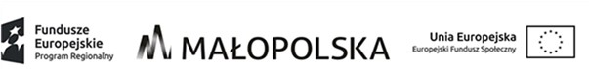

Oświadczenie

Ja, niżej podpisana oświadczam, że jestem zainteresowany(a) wzięciem udziału w szkoleniu zawodowym organizowanym w ramach projektu „Impuls do kariery” realizowanym przez POLBI Sp. z o.o.

Ankieta dot. rodzaju szkoleń:

- W jakich szkoleniach w ramach projektu chciał(a)by Pan(i) wziąć udział?

……...……………………………………………………………………………………………………………………………………………

- Jakiego rodzaju pracy Pan(i) poszukuje (w jakim zawodzie)?

……...……………………………………………………………………………………………………………………………………………

…………………….. …..………………..………………
Miejscowość, data Czytelny podpis Uczestnika Projektu

Projekt współfinansowany ze środków Unii Europejskiej w ramach Europejskiego Funduszu Społecznego „Impuls do kariery”
RPMP.08.02.00-12-0095/20

